Bài 8: TIẾT KIỆM
Môn học: GDCD; lớp: Thời gian thực hiện: 3 tiết
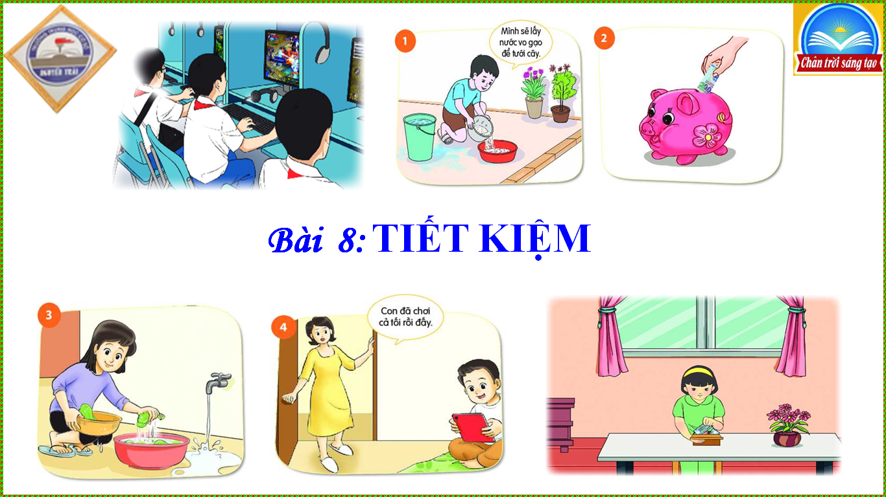
I. MỤC TIÊU:
1. Về kiến thức:
- Khái niệm và biểu hiện của tiết kiệm (thời gian, tiền bạc, điện, nước...)
- Lí giải được tầm quan trọng của tiết kiệm.
- Nhận xét, đánh giá được việc thực hiện tiết kiệm của bản thân và những người xung quanh.
- Phê phán những biểu hiện của lãng phí trong cuộc sống và học tập.
- Thực hành tiết kiệm trong cuộc sống và học tập.
2.Về năng lực:
Học sinh được phát triển các năng lực:
- Tự chủ và tự học: Tự giác học tập, lao động, thực hiện tiết kiệm.
- Điều chỉnh hành vi: Nhận biết được việc làm tiết kiệm, việc làm gây lãng phí. Có kiến thức cơ bản để nhận thức, quản lí, điều chỉnh bản thân trong cuộc sống nhằm hình thành và phát huy đức tính tiết kệm.
- Phát triển bản thân: Tự nhận thức bản thân; lập và thực hiện kế hoạch hoàn thiện bản thân nhằm phát huy tính tiết kiệm. Xác định được lí tưởng sống của bản thân, lập kế hoạch học tập và rèn luyện đức tính tiết kiệm.
- Tư duy phê phán: Đánh giá, phê phán được những hành vi lãng phí, hà tiện. Đồng tình, ủng hộ những hành vi tiết kiệm có ý nghĩa tích cực.
- Hợp tác, giải quyết vần đề: Hợp tác với các bạn trong lớp trong các hoạt động học tập; cùng bạn bè tham gia các hoạt động cộng đồng nhằm góp phần lan tỏa giá trị của đức tính tiết kiệm.
3. Về phẩm chất:
- Nhân ái: Luôn cố gắng vươn lên đạt kết quả tốt trong học tập; tích cực chủ động tham gia các hoạt động tập thể, hoạt động cộng đồng để thực hành tính tiết kiệm.
- Trách nhiệm: Có ý thức và tích cực tham gia các hoạt động tập thể, hoạt động cộng đồng , gương mẫu trong việc sử dụng đúng mức, hợp lí của cải vật chất, thời gian, sức lực. Đấu tranh bảo vệ những hành động ý nghĩa; phê phán, lên án những quan niệm sai lầm, lệch lạc trong tiết kiệm như hoang phí, hà tiện, keo kiệt.
II. THIẾT BỊ DẠY HỌC VÀ HỌC LIỆU:
1. Thiết bị dạy học: Máy chiếu, máy tính, tranh ảnh, bài hát.
2. Học liệu: Sách giáo khoa, sách giáo viên, sách bài tập Giáo dục công dân 6, tư liệu.
III. TIẾN TRÌNH DẠY HỌC:
1. Hoạt động 1: Khởi động (Mở đầu)
a. Mục tiêu:
- Tạo được hứng thú, gợi hiểu biết ban đầu về bài học.
- Khai thác vốn sống, hiểu biết của HS về chủ đề bài học.
b. Nội dung: Giáo viên hướng dẫn học sinh quan sát tranh và trả lời câu hỏi.
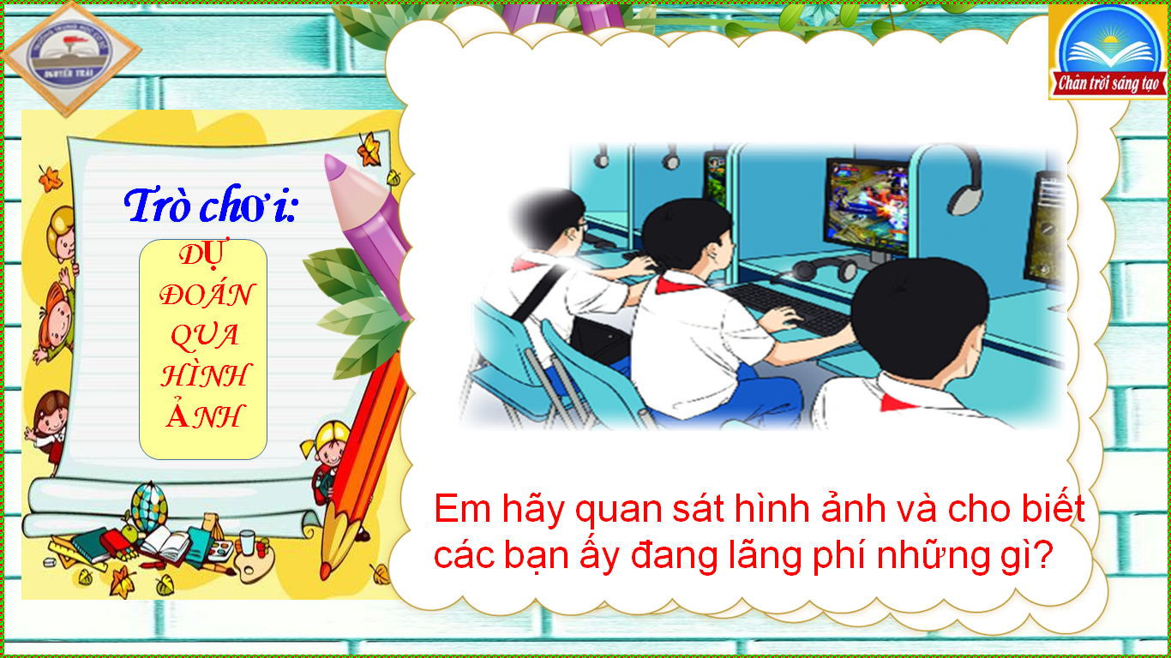
c. Sản phẩm: Câu trả lời của học sinh.
Các bạn đang chơi game. Việc làm của các bạn đang lãng phí thời gian. Vì game là 1 trò chơi tiêu khiển chỉ để giải trí lúc rảnh, vậy mà các bạn học sinh trong hình lại bỏ quá nhiều thời gian để chơi.
d. Tổ chức thực hiện:
Hoạt động của thầy, trò |  | Nội dung cần đạt
Bước 1: Chuyển giao nhiệm vụ học tập:  - GV giao nhiệm vụ cho HS hoạt động theo nhóm.  Quan sát tranh và trả lời câu hỏi: Các bạn ấy đang lãng phí những gì?  Bước 2: Thực hiện nhiệm vụ học tập  HS làm việc cá nhân, suy nghĩ, trả lời.  Bước 3: Báo cáo kết quả và thảo luận  - Học sinh cử đại diện lần lượt trình bày câu trả lời.  - Giáo viên: Quan sát, theo dõi quá trình học sinh thực hiện, gợi ý nếu cần.  Bước 4: Đánh giá kết quả thực hiện nhiệm vụ  - GV nhận xét, đánh giá, chốt vấn đề và giới thiệu chủ đề bài học:  Tiết kiệm là đức tính quý báu, cần thiết trong cuộc sống. Vậy tiết kiệm là gì? Biểu hiện tiết kiệm như thế nào cô và các em sẽ cùng tìm hiểu trong bài học ngày hôm nay. |  | I. Khởi động
2. Hoạt động 2: Khám phá (Hình thành kiến thức mới)
Nhiệm vụ 1: Tìm hiểu nội dung: Tiết kiệm và biểu hiện của tiết kiệm
a. Mục tiêu:
Nêu được khái niệm tiết kiệm và giải thích được vì sao phải tiết kiệm.
b. Nội dung:
- GV giao nhiệm vụ cho học sinh đọc câu chuyện “Lối sống tiết kiệm của Bác Hồ”.
- GV giao nhiệm vụ khám phá kiến thức bài học thông qua phiếu học tập để hướng dẫn học sinh: Thế nào là tiết kiệm ?
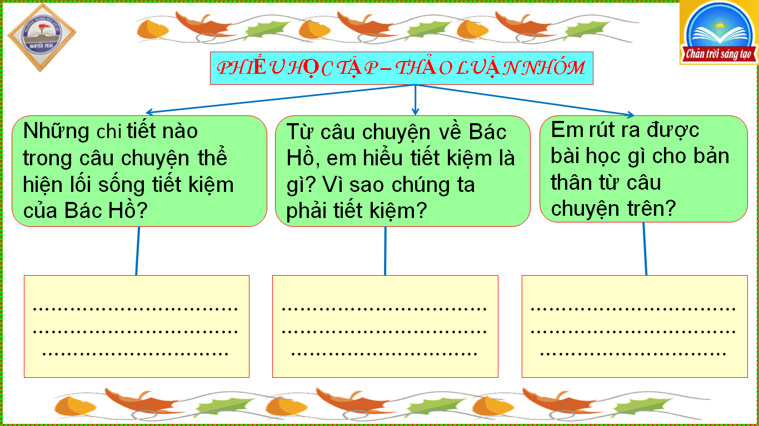
c. Sản phẩm: Phiếu học tập của học sinh.
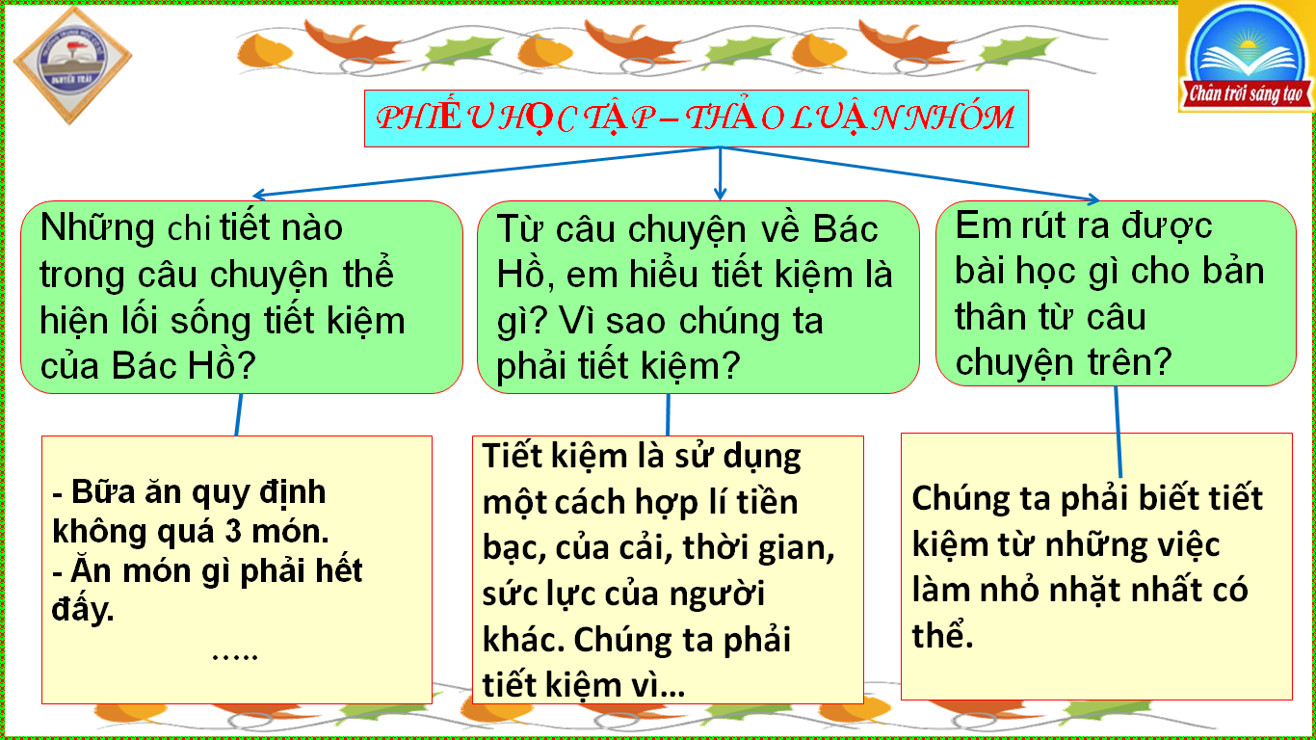

d. Tổ chức thực hiện:
Bước 1: Chuyển giao nhiệm vụ học tập:  - GV giao nhiệm vụ cho HS đọc thầm câu chuyện  thảo luận cặp đôi thông qua câu hỏi :  + Những chi tiết nào trong câu chuyện thể hiện lối sống tiết kiệm của Bác Hồ?  + Từ câu chuyện về Bác Hồ, em hiểu tiết kiệm là gì? Vì sao chúng ta phải tiết kiệm?  + Em rút ra được bài học gì cho bản thân từ câu chuyện trên?  Bước 2: Thực hiện nhiệm vụ học tập  - Học sinh làm việc theo cặp, suy nghĩ, trả lời.  - Học sinh hình thành kĩ năng khai thác thông tin trả lời.  Bước 3: Báo cáo kết quả và thảo luận  - Học sinh cử đại diện lần lượt trình bày các câu trả lời.  - Giáo viên: Quan sát, theo dõi quá trình học sinh thực hiện, gợi ý nếu cần.  Bước 4: Đánh giá kết quả thực hiện nhiệm vụ  GV nhận xét, đánh giá, chốt vấn đề. | II. Khám phá  1.Tiết kiệm và biểu hiện của tiết kiệm  a. Khái niệm  Tiết kiệm là biết sử dung một cách hợp lí của cải, tiền bạc, thời gian, sức lực của mình và người khác.
Nhiệm vụ 2: Tìm hiểu biểu hiện của tiết kiệm
a. Mục tiêu:
Nêu được các biểu hiện của tiết kiệm trong cuộc sống.
b. Nội dung:
- GV giao nhiệm vụ cho học sinh quan sát tranh và trả lời câu hỏi, trò chơi “Tiếp sức đồng đội”.
- GV giao nhiệm vụ khám phá kiến thức bài học cho học sinh thông qua hệ thống câu hỏi: Biểu hiện của tiết kiệm.
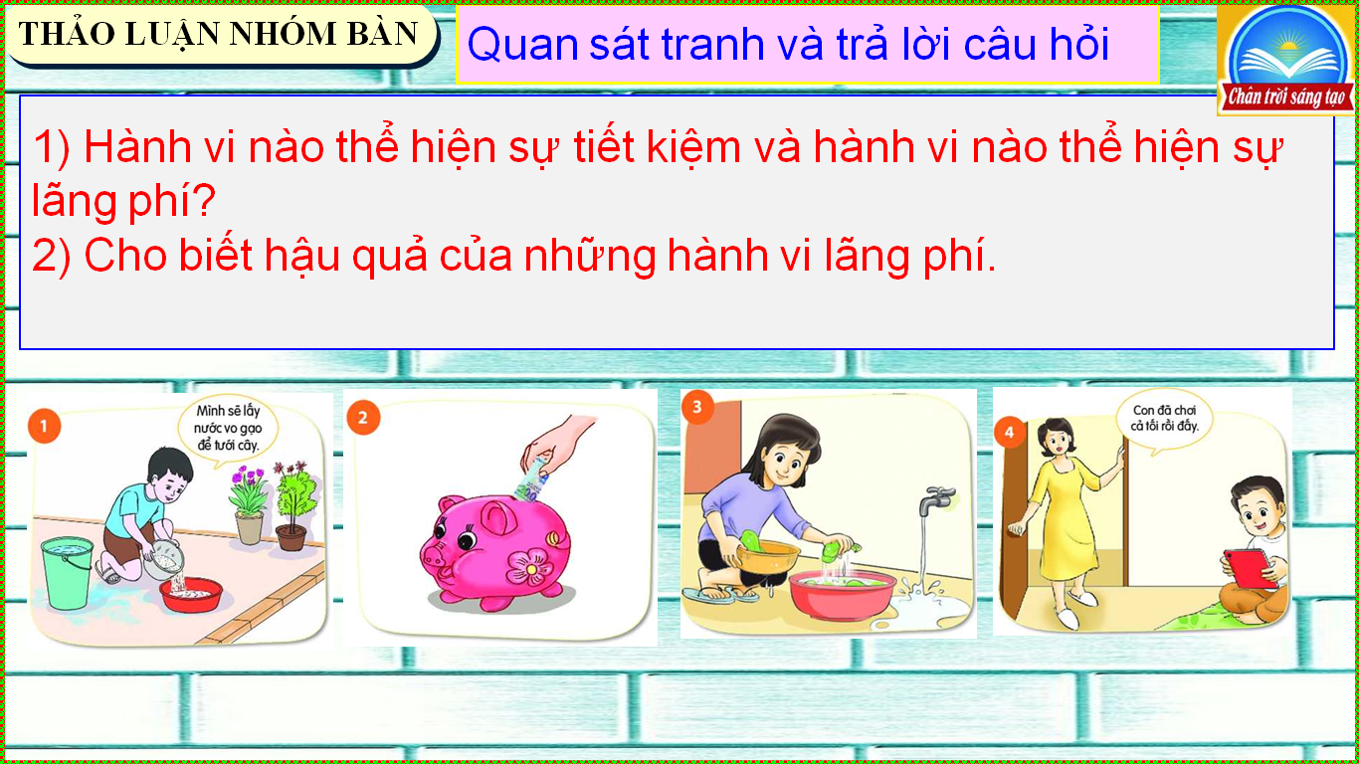

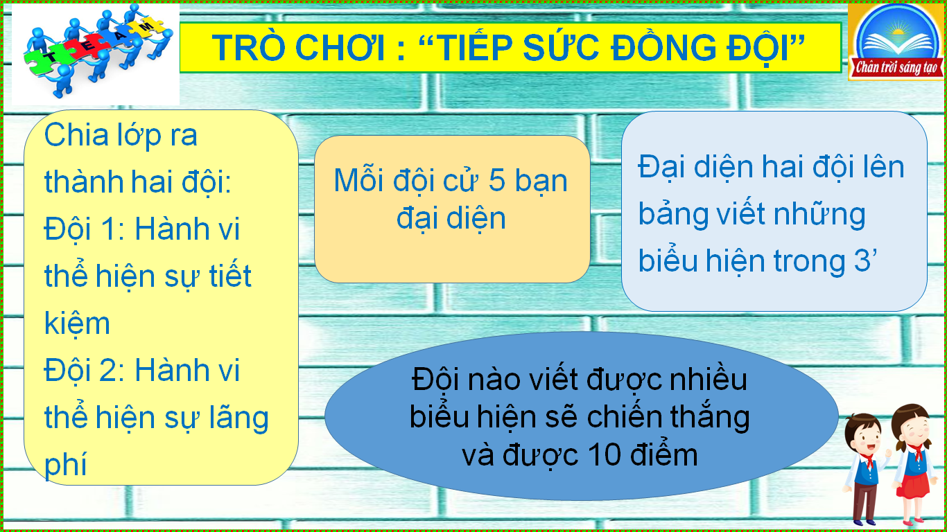
c. Sản phẩm: Câu trả lời của học sinh; Sản phẩm của các cặp đôi.
d. Tổ chức thực hiện:
Nhiệm vụ 2: Biểu hiện của tiết kiệm  Bước 1: Chuyển giao nhiệm vụ học tập:  - GV giao nhiệm vụ cho HS thông qua câu hỏi sách giáo khoa và trò chơi “Tiếp sức đồng đội”.  Em hãy quan sát những hình ảnh dưới đây và trả lời câu hỏi:  1) Hành vi nào thể hiện sự tiết kiệm và hành vi nào thể hiện sự lãng phí?  2) Cho biết hậu quả của những hành vi lãng phí.  * Trò chơi “Tiếp sức đồng đội”  Luật chơi:  + Giáo viên chia lớp thành hai đội. Mỗi đội cử 5 bạn đại diện lên viết biểu hiện trong 3’. Đội nào có nhiều biểu hiện sẽ chiến thắng.  Lưu ý: Các đáp án trùng nhau sẽ chỉ được tính là 1 biểu hiện.  + Thời gian: Trò chơi diễn ra trong vòng 3phút.  + Cách thức: Các thành viên trong nhóm thay phiên nhau viết các đáp án lên bảng nhóm nào viết được nhiều đáp án đúng hơn thì nhóm đó sẽ chiến thắng.  Bước 2: Thực hiện nhiệm vụ học tập  - HS:  + Nghe hướng dẫn.  + Hoạt động nhóm trao đổi, thống nhất nội dung, hình thức thực hiện nhiêm vụ, cử báo cáo viên, kỹ thuật viên...  + Tham gia chơi trò chơi nhiệt tình, đúng luật.  - Giáo viên: Quan sát, theo dõi quá trình học sinh thực hiện, gợi ý nếu cần.  Bước 3: Báo cáo kết quả và thảo luận  GV:  - Yêu cầu HS lên trình bày.  - Hướng dẫn HS cách trình bày (nếu cần).  HS:  - Trình bày kết quả làm việc theo cặp  - Học sinh chơi trò chơi “Tiếp sức đồng đội”  Bước 4: Đánh giá kết quả thực hiện nhiệm vụ  - Học sinh nhận xét phần trình bày nhóm bạn.  - GV sửa chữa, đánh giá, rút kinh nghiệm, chốt kiến thức.  Giáo viên giới thiệu: Chú ý phân biệt tiết kiệm với hà tiện, keo kiệt. |  | b. Biểu hiện của tiết kiệm  - Chi tiêu hợp lí.  - Tắt các thiết bị điện, khóa vòi nước khi không sử dụng.  - Sắp xếp thời gian làm việc khoa học.  - Sử dụng hợp lí và khai thác hiệu quả nguồn tài nguyên.  - Bảo quản đồ dùng học tâp, lao động khi sử dụng  - Bảo vệ của công…  * Trái với tiết kiệm là xa hoa, lãng phí, keo kiệt, hà tiện…
2. Hoạt động 2: Khám phá (Hình thành kiến thức mới)
Nhiệm vụ 3: Tìm hiểu ý nghĩa của tiết kiệm
a. Mục tiêu:
Hiểu vì sao phải tiết kiệm.
b. Nội dung:
- GV giao nhiệm vụ cho học sinh hoạt động nhóm và chia sẻ trước lớp.
- HS khám phá kiến thức bài học thông qua hoạt động nhóm.

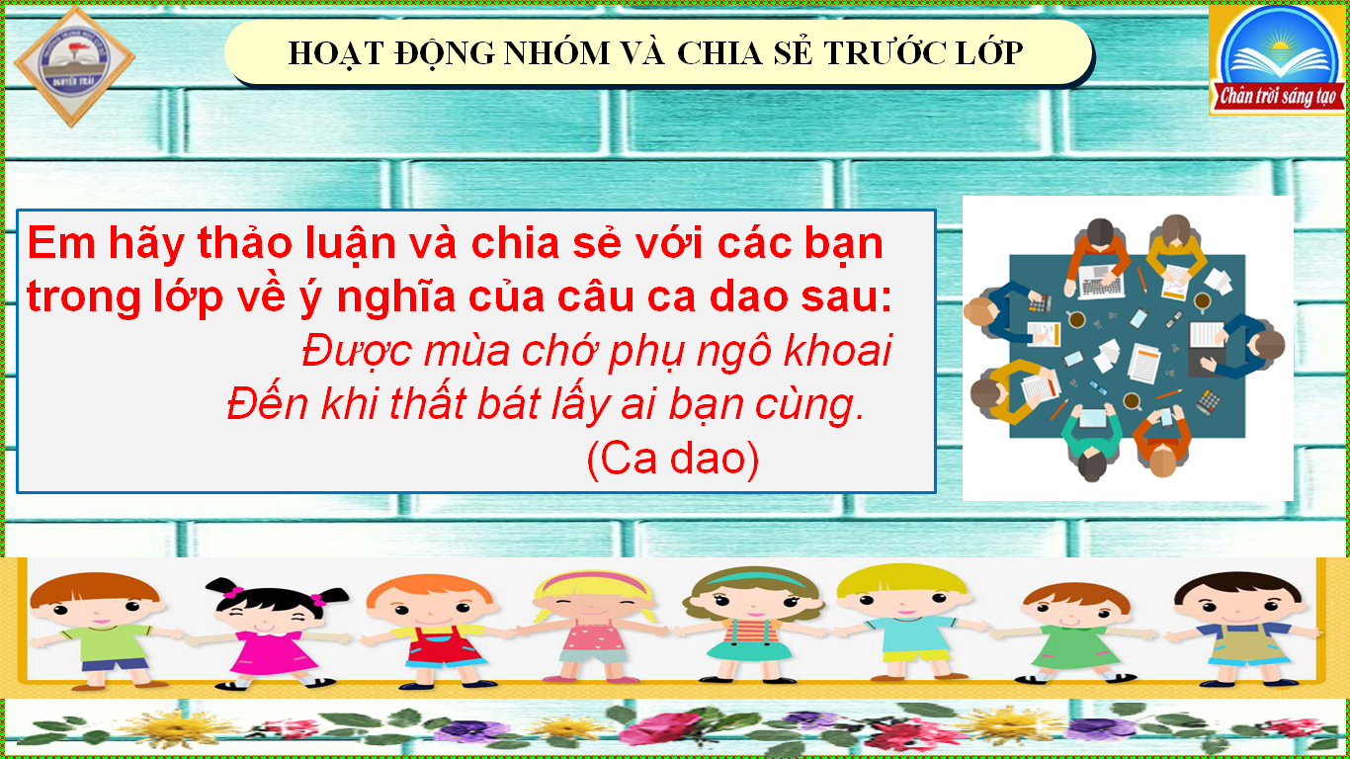
c. Sản phẩm: Câu trả lời của học sinh; Sản phẩm của các nhóm
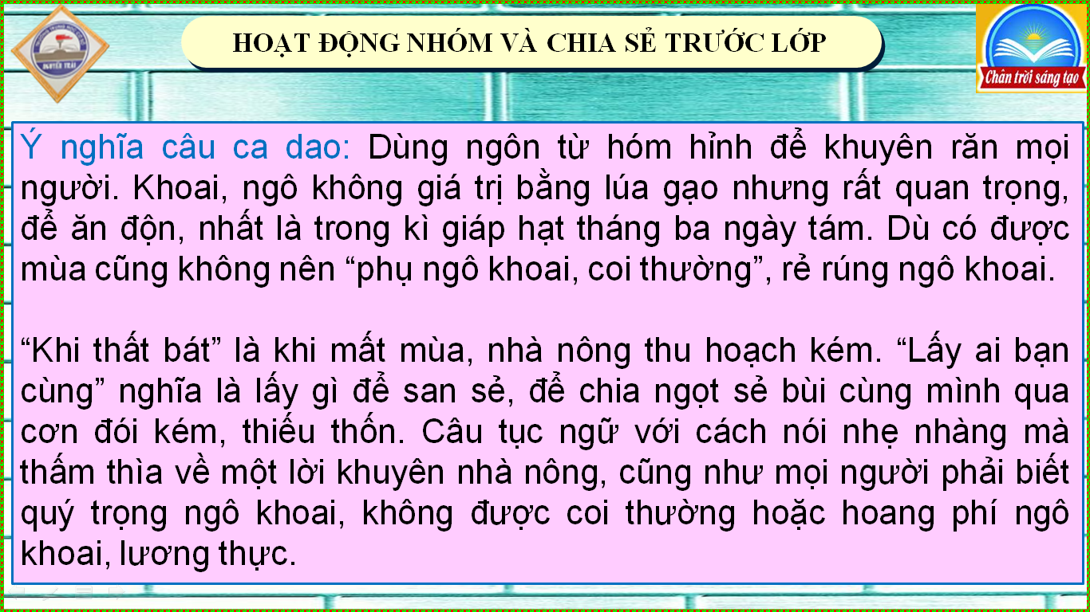
d. Tổ chức thực hiện:
Bước 1: Chuyển giao nhiệm vụ học tập:  - GV giao nhiệm vụ cho học sinh hoạt động nhóm và chia sẻ trước lớp.  ? Theo em, tiết kiệm có ý nghĩa như thế nào đối với mỗi chúng ta?  Bước 2: Thực hiện nhiệm vụ học tập  - Học sinh làm việc nhóm, cá nhân; trả lời.  - Giáo viên: Quan sát, theo dõi quá trình học sinh thực hiện, gợi ý nếu cần.  Bước 3: Báo cáo kết quả và thảo luận  GV:  - Yêu cầu HS lên trình bày.  - Hướng dẫn HS cách trình bày (nếu cần).  HS:  - Trình bày kết quả làm việc nhóm.  - Nhận xét và bổ sung cho nhóm bạn (nếu cần).  Bước 4: Đánh giá kết quả thực hiện nhiệm vụ  - Yêu cầu HS nhận xét câu trả lời.  - GV đánh giá, chốt kiến thức. |  | 2. Ý nghĩa của tiết kiệm  - Tiết kiệm giúp chúng ta quý trọng kết quả lao động của bản thân mình và của người khác. - Khi tiết kiệm, chúng ta sẽ có điều kiện để giúp đỡ, chia sẻ với những người có hoàn cảnh khó khăn.
2. Hoạt động 2: Khám phá (Hình thành kiến thức mới)
Nhiệm vụ 4: Tìm hiểu nội dung: Cách thực hiện tiết kiệm
a. Mục tiêu:
Nêu được một số cách tiết kiệm trong cuộc sống.
b. Nội dung:
- GV giao nhiệm vụ cho học sinh tham gia trò chơi “Tôi là thuyết trình gia”.
- HS khám phá kiến thức bài học: Cách thực hiện tiết kiệm.
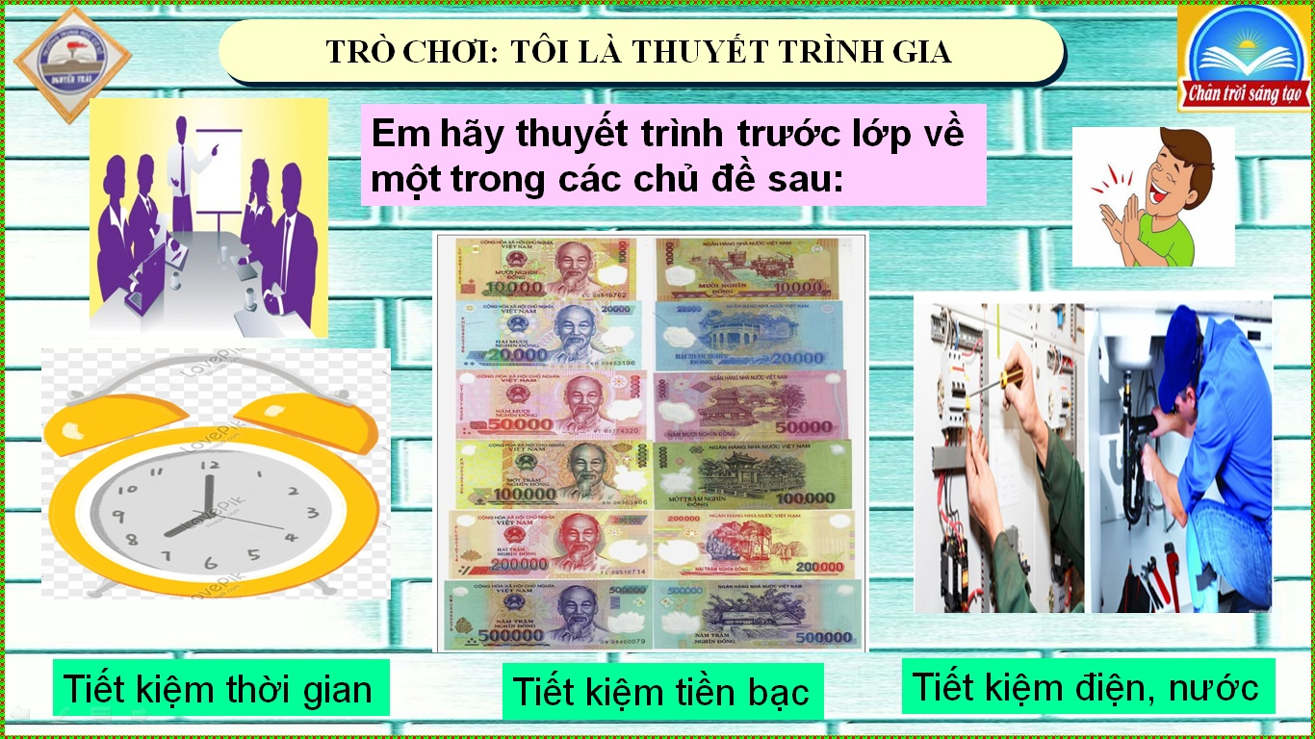

c. Sản phẩm: Câu trả lời của học sinh.
d. Tổ chức thực hiện:
Bước 1: Chuyển giao nhiệm vụ học tập:  - GV giao nhiệm vụ cho HS thông qua trò chơi “Tôi là thuyết trình gia”.  Bước 2: Thực hiện nhiệm vụ học tập  - HS nghe hướng dẫn, làm việc cặp đôi suy nghĩ, trả lời.  - GV hướng dẫn HS bám sát yêu cầu của đề bài, hướng dẫn HS hoàn thành nhiệm vụ.  Bước 3: Báo cáo kết quả và thảo luận  GV:  - Yêu cầu HS lên trình bày.  - Hướng dẫn HS cách trình bày (nếu cần).  HS:  - Trình bày kết quả thảo luận (cặp đôi)  - Nhận xét và bổ sung cho nhóm bạn (nếu cần).  Bước 4: Đánh giá kết quả thực hiện nhiệm vụ  - Nhận xét thái độ học tập và kết quả làm việc nhóm của HS.  - GV đưa ra các tiêu chí để đánh giá HS:  + Kết quả làm việc của học sinh.  + Thái độ, ý thức hợp tác nghiêm túc trong khi làm việc.  GV sửa chữa, đánh giá, chốt kiến thức. Nhắc lại các nội dung khái niệm, biểu hiện, ý nghĩa, cách thực hiện tiết kiệm. |  | 3. Cách thực hiện tiết kiệm  - Tiết kiệm thời gian  - Tiết kiệm tiền bạc  - Tiết kiệm điện, nước
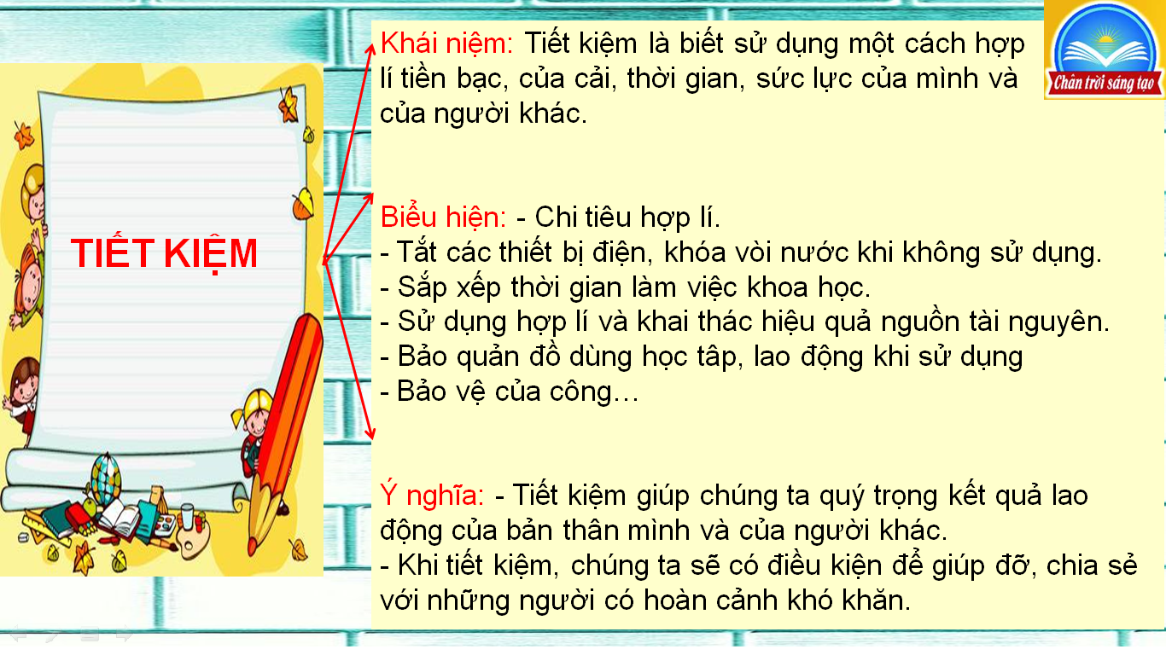

3. Hoạt động 3: Luyện tập
a. Mục tiêu:
- HS đánh giá được thái độ, hành vi tiết kiệm của bản thân và những người xung quanh.
- HS thể hiện được thái độ đồng tình, ủng hộ với các hành vi của tiết kiệm và phê phán những biểu hiện của lãng phí trong cuộc sống và học tập.
b. Nội dung:
HS thảo luận tình huống để đưa ra cách ứng xử phù hợp với từng tình huống và nêu những việc học sinh có thể làm để thể hiện hành vi tiết kiệm đối với bản thân, người thân, nhà trường và cộng đồng xã hội.
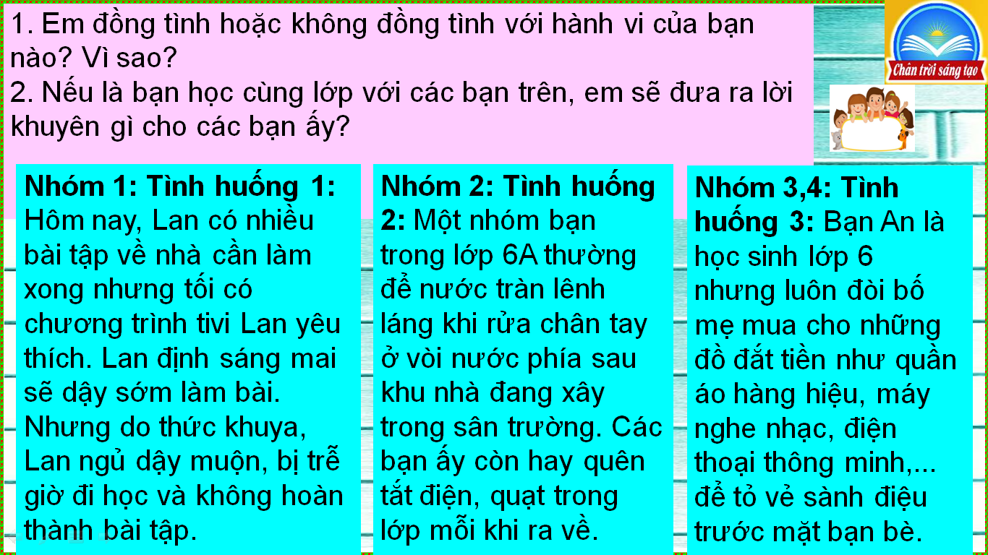
c. Sản phẩm: Câu trả lời của học sinh – nêu ra cách ứng xử phù hợp trong từng tình huống và trả lời được câu hỏi do GV đưa ra.
d. Tổ chức thực hiện:
Bước 1: Chuyển giao nhiệm vụ học tập:  - GV hướng dẫn học sinh làm bài tập trong bài tập trong sách giáo khoa – HS làm việc theo nhóm tổ:  + Tổ 1: Thảo luận tình huống 1 và đưa ra cách ứng xử; sau đó nêu những việc em có thể làm để thực hành tiết kiệm thời gian và phê phán những biểu hiện của lãng phí.  + Tổ 2: Thảo luận tình huống 2 và đưa ra cách ứng xử; sau đó nêu những việc em có thể làm để thực hành tiết kiệm điện, nước và phê phán những biểu hiện của lãng phí.  + Tổ 3, 4: Thảo luận tình huống 3 và đưa ra cách ứng xử; sau đó nêu những việc em có thể làm để thực hành tiết kiệm tiền bạc và phê phán những biểu hiện của lãng phí.  Bước 2: Thực hiện nhiệm vụ học tập  HS nghe hướng dẫn, chuẩn bị. Các thành viên trong nhóm trao đổi, thống nhất nội dung, hình thức thực hiện nhiêm vụ, cử báo cáo viên, kỹ thuật viên, chuẩn bị câu hỏi tương tác cho nhóm khác.  Bước 3: Báo cáo kết quả và thảo luận  GV:  - Yêu cầu HS lên trình bày, tham gia hoạt động nhóm tích cực.  - Hướng dẫn HS cách trình bày (nếu cần).  HS:  - Trình bày kết quả làm việc cá nhân, nhóm.  - Nhận xét và bổ sung cho nhóm bạn (nếu cần).  Bước 4: Đánh giá kết quả thực hiện nhiệm vụ  - Nhận xét thái độ học tập và kết quả làm việc cá nhân, nhóm của HS.  - GV đưa ra các tiêu chí để đánh giá HS:  + Kết quả làm việc của học sinh.  + Thái độ, ý thức hợp tác nghiêm túc trong khi làm việc.  - GVsửa chữa, đánh giá, chốt kiến thức. |  | III. Luyện tập  Tình huống 1:  Lan đang lãng phí thời gian.  => Em sẽ khuyên Lan lần sau không nên như vậy nữa, việc hôm nay chớ để ngày mai, chúng ta nên biết tiết kiệm thời gian của bản thân mình.  Tình huống 2:  Các bạn đang lãng phí tài nguyên nước và điện của nhà trường.  => Em sẽ nhắc nhở các bạn không nên lãng phí nước và điện như vậy, vì đây là tài nguyên chung của toàn trường, mỗi người nên tiết kiệm một chút.  Tình huống 3:  An đang lãng phí về tiền bạc của gia đình.  => Em sẽ nói cho An biết ở ngoài xã hội còn rất nhiều người nghèo khổ và họ thiếu thốn rất nhiều, vì vậy chúng ta nên biết tiết kiệm tiền bạc để có thể giúp đỡ cho gia đình cũng như xã hội.
4. Hoạt động 4: Vận dụng
a. Mục tiêu:
HS vận dụng những kiến thức đã học để lập được kế hoạch tiết kiệm tiền.
b. Nội dung: Giáo viên hướng dẫn học sinh thực hiện dự án thực hành tiết kiệm.
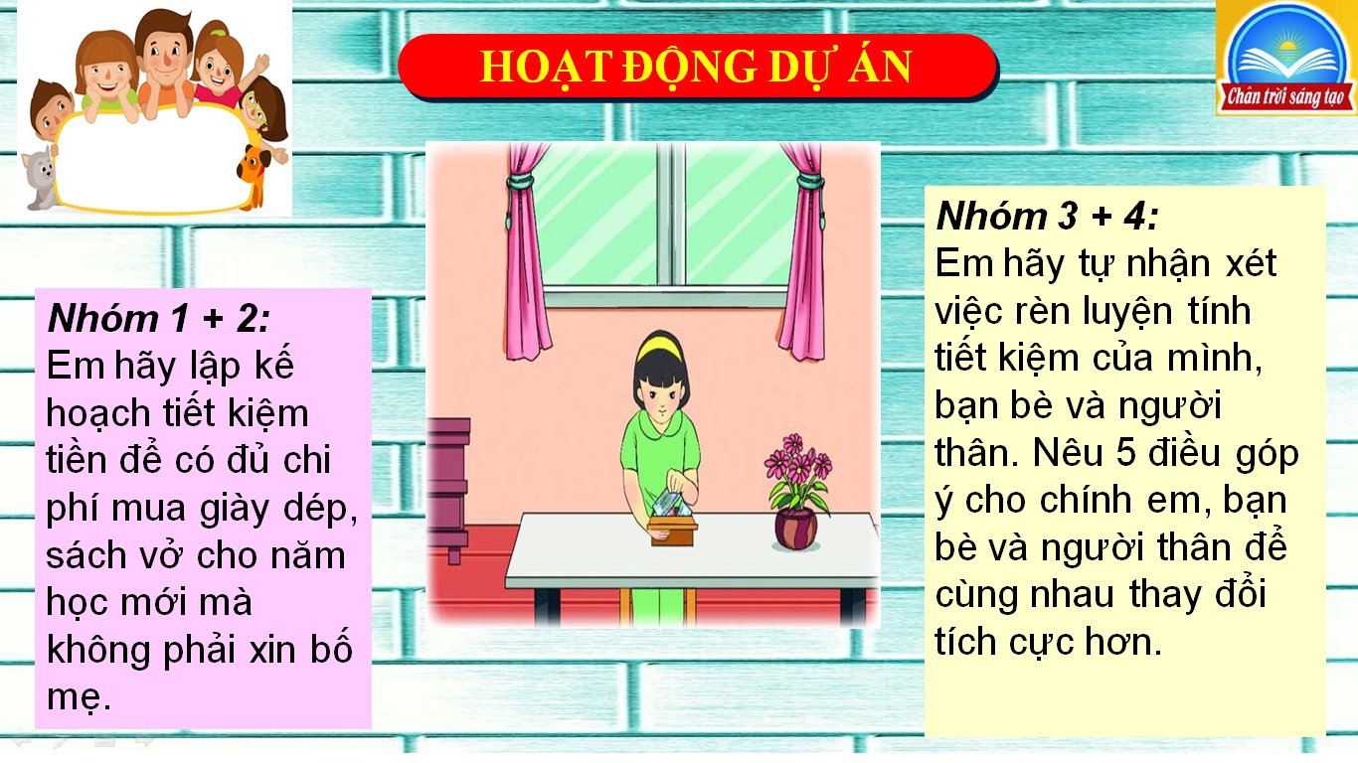
c. Sản phẩm: Câu trả lời, phần dự án của học sinh. HS tự nhận xét được việc rèn luyện tính tiết kiệm của mình, bạn bè và người thân; góp ý cho bản thân, bạn bè và người thân để cùng nhau thay đổi tích cực hơn.
d. Tổ chức thực hiện:
Bước 1: Chuyển giao nhiệm vụ học tập:  - GV hướng dẫn học sinh thông qua hệ thống câu hỏi hoạt động dự án ...  - Hoạt động dự án:  Nhóm 1 + 2:  Em hãy lập kế hoạch tiết kiệm tiền để có đủ chi phí mua giày dép, sách vở cho năm học mới mà không phải xin bố mẹ.  Nhóm 3 + 4:  Em hãy tự nhận xét việc rèn luyện tính tiết kiệm của mình, bạn bè và người thân. Nêu 5 điều góp ý cho chính em, bạn bè và người thân để cùng nhau thay đổi tích cực hơn.  Bước 2: Thực hiện nhiệm vụ học tập  - Với hoạt động dự án: HS nghe hướng dẫn, chuẩn bị. Các thành viên trong nhóm trao đổi, thống nhất nội dung, hình thức thực hiện nhiêm vụ, cử báo cáo viên.  Bước 3: Báo cáo kết quả và thảo luận  GV:  - Yêu cầu HS lên trình bày, tham gia hoạt động nhóm tích cực.  - Hướng dẫn HS cách trình bày (nếu cần).  HS:  - Trình bày kết quả làm việc cá nhân.  + Với hoạt động dự án: trao đổi, lắng nghe, nghiên cứu, trình bày nếu còn thời gian.  - Nhận xét và bổ sung cho nhóm bạn (nếu cần).  Bước 4: Đánh giá kết quả thực hiện nhiệm vụ  - Yêu cầu HS nhận xét câu trả lời.  - GV sửa chữa, đánh giá, chốt kiến thức. |  | IV. Vận dụng

....................*******************************************...................

